Министерство науки и высшего образования Российской Федерации
Федеральное государственное бюджетное образовательное учреждение высшего образования «Российский химико-технологический университет имени Д.И. Менделеева»
Факультет цифровых технологий и химического инжиниринга
Кафедра информационных компьютерных технологий

ОТЧЕТ ПО ПРАКТИЧЕСКОЙ РАБОТЕ № 2
ПО КУРСУ
«ЦИФРОВОЕ МОДЕЛИРОВАНИЕ ФИЗИКО-ХИМИЧЕСКИХ СИСТЕМ»:
«Расчет изменения энтальпии в процессах»

Ведущий преподаватель
к.т.н., доцент Митричев И.И.

СТУДЕНТ группы КС-24 Мосолова В.Г.

Москва
2023

Задание
- Рассчитайте с помощью полиномов NASA энтропию при 250 K для вещества 74 вар. C3H2BR2 (1,3)
- Рассчитать ТОЛЬКО изменение энтропии при смешении. Задача из сборника [Кудряшов, Каретников]. 24 вар.

Теоретическое обоснование решения
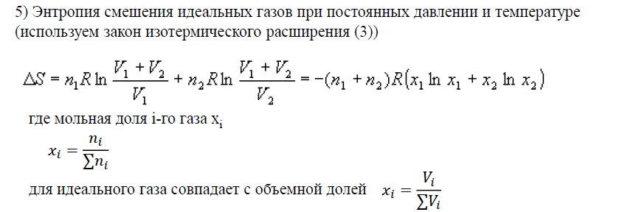
Нахождение изменения энтропии при смешении следующие формулы:
где $ΔS$ – энтропия смешения идеальных газов,
n – количество вещества(моль),
V – объем газа(м³)
R – универсальная газовая постоянная(Дж/(кг*К)).
Из уравнения Менделеева-Клапейрона найдем количество вещества:
p*V=n*R*T
n=p*V/R*T

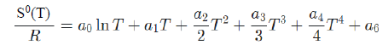
где S⁰ – энтропия(Дж/(моль*К)),
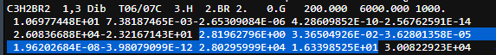
a₀ – коэффициенты полинома.

Код
Код приложен к отчету.
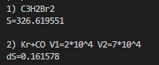
Результаты расчетов

Вывод

